Bijoux

Bracelets en satin et véritable pierres fines

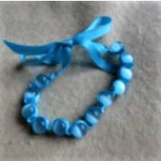 | Turquoise  Réf : Bij001    7€ | 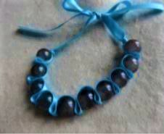 | Turquoise et taupe  Réf : Bij002  8€
 | Vert d'eau  Réf : Bij003  11€ | 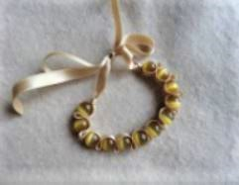 | Or et topaze  Réf : Bij004  7€
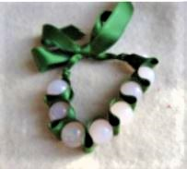 | Vert et rose  Réf : Bij005  9€ | Non photographié | Or et blanc  Réf : Bij006  8€
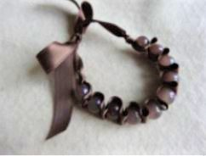 | Taupe  Réf : Bij700  8€ | 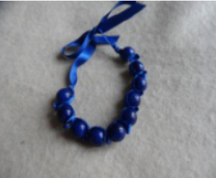 | Bleu  Réf : Bij008  7€

Colliers

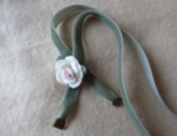 | Velours vert, rose en résine  Réf : Bij010  8€  (bracelet asorti 5€) | 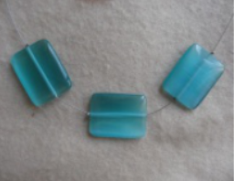 | Palets turquoise  Réf : Bij011  19€
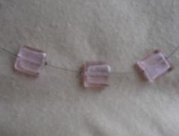 | Palets roses  Réf : Bij012  15€ | 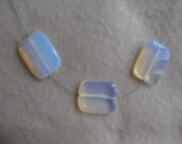 | Palets blancs  Réf : Bij013  19€
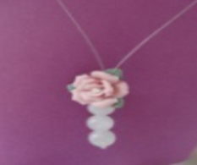 | Rose en résine et 3 perles en pierre fine  Réf : Bij014  7€ | 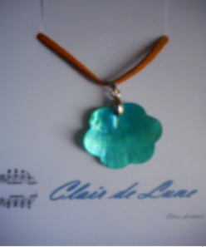 | Cuir fleur nacre turquoise  Réf : Bij015  9€
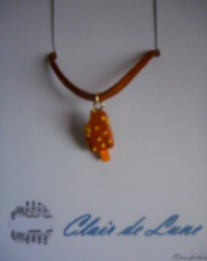 | Cuir Esquimau  Réf : Bij015  6€ | 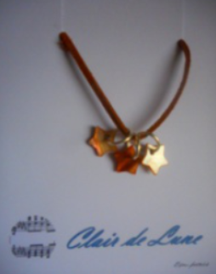 | Cuir 3étoiles dorées  Réf : Bij016  6€

Liberty

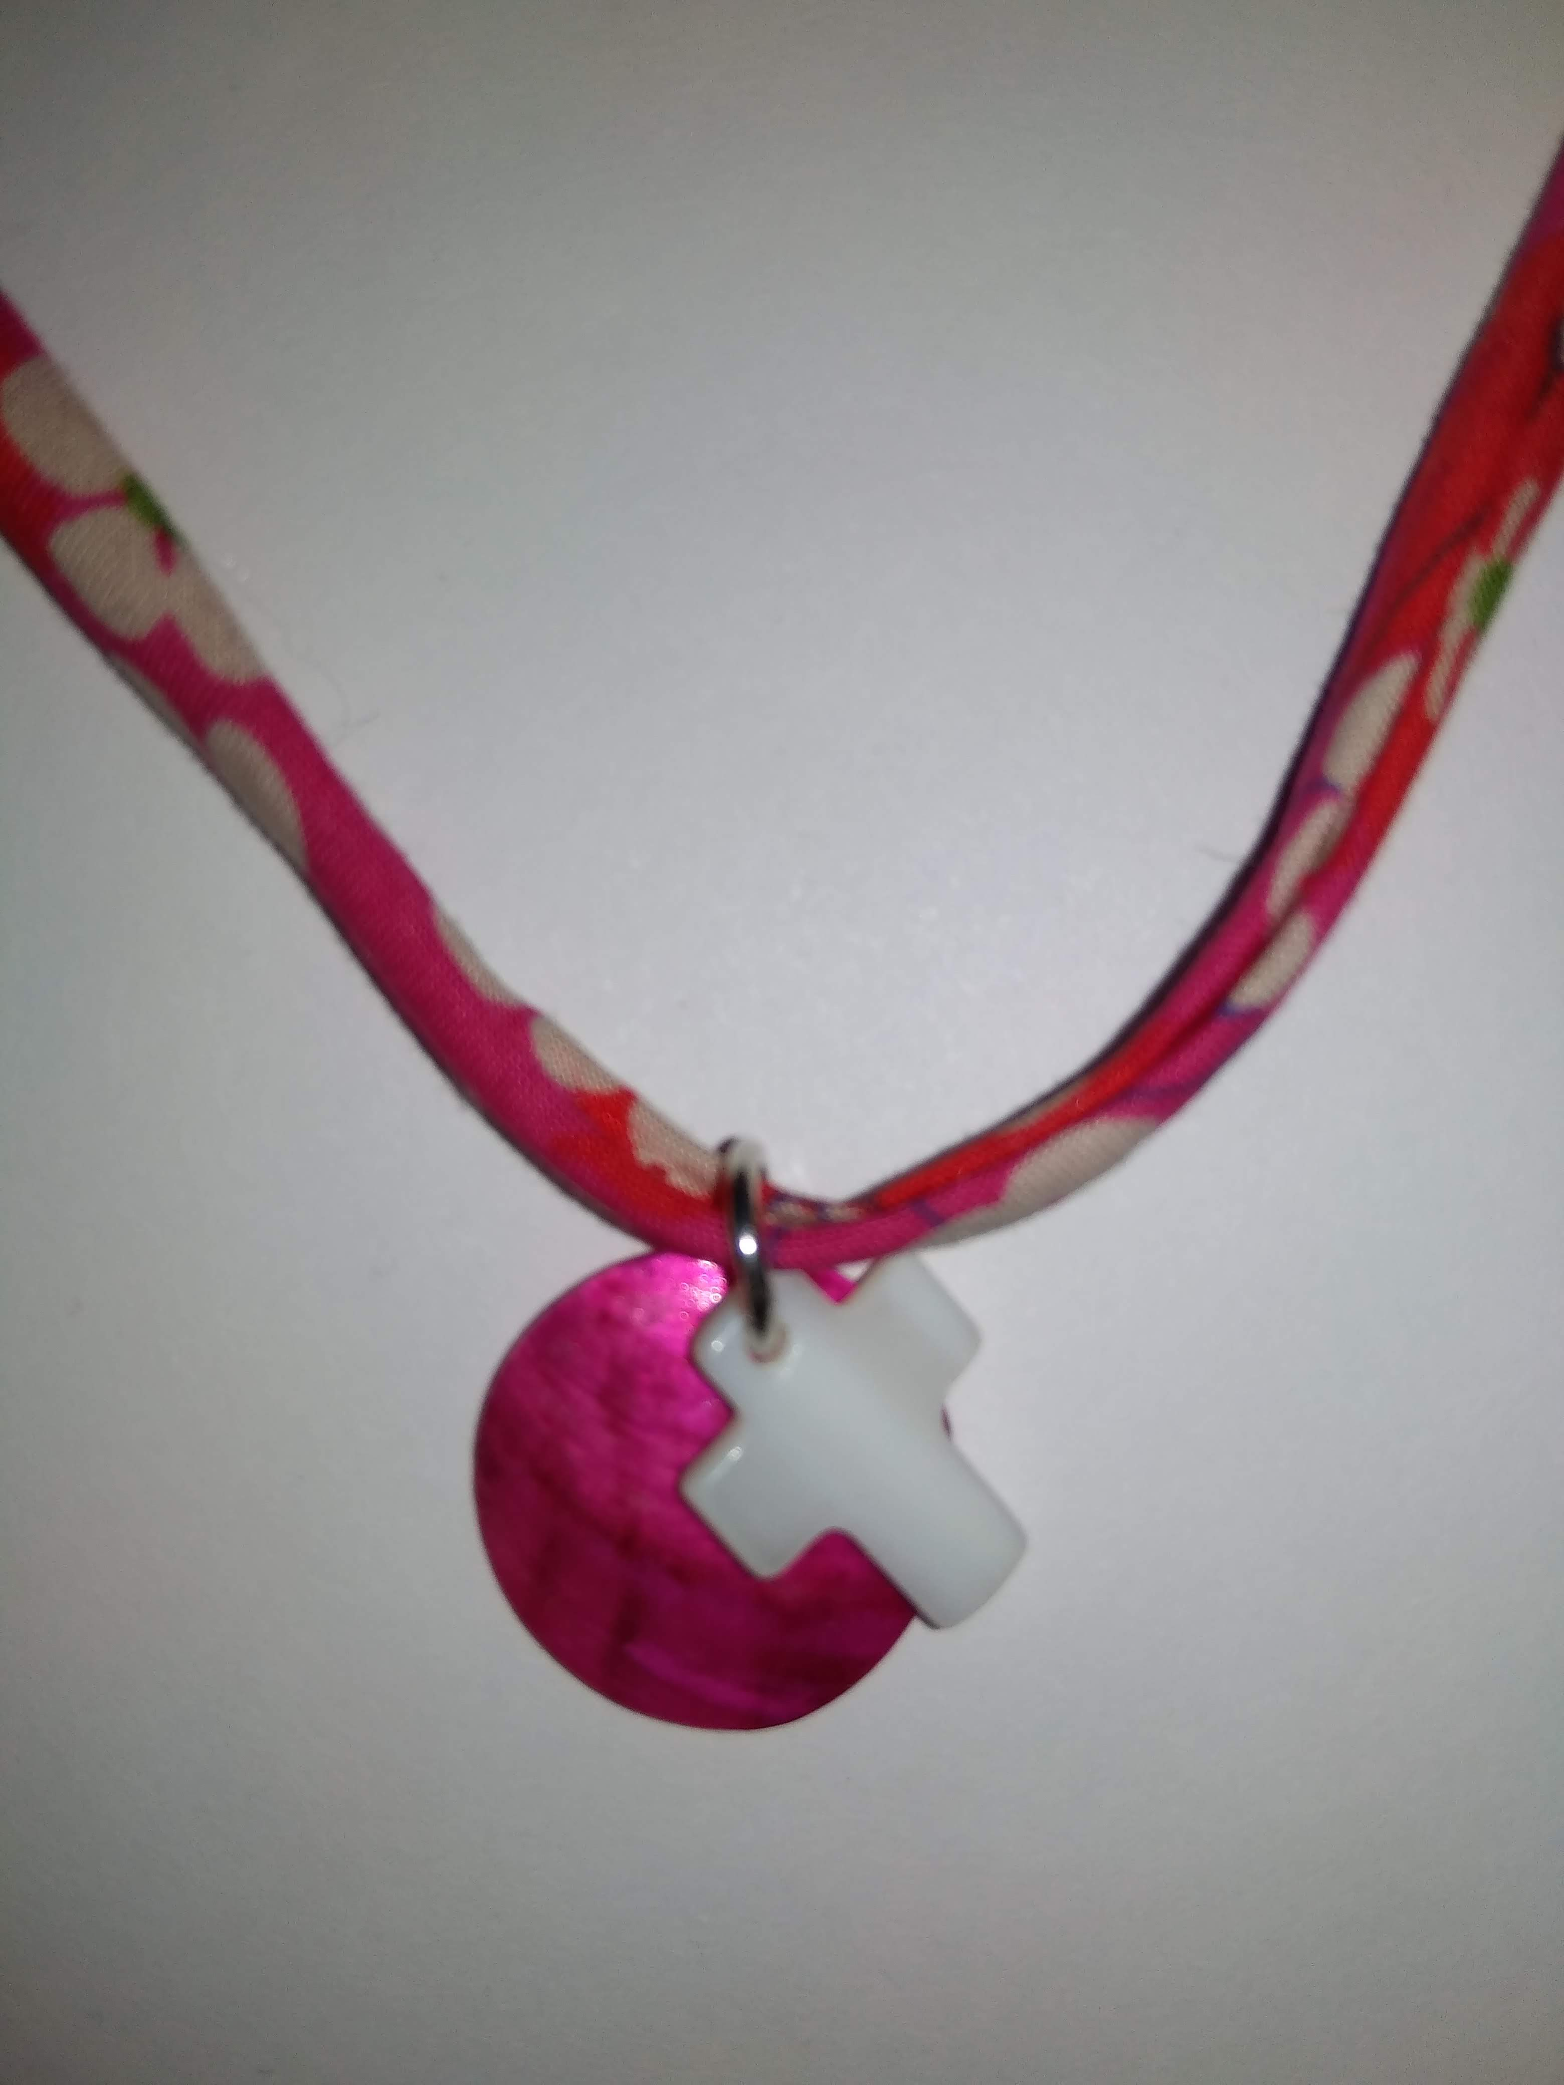 | Collier  Réf : Bij020  8€ | 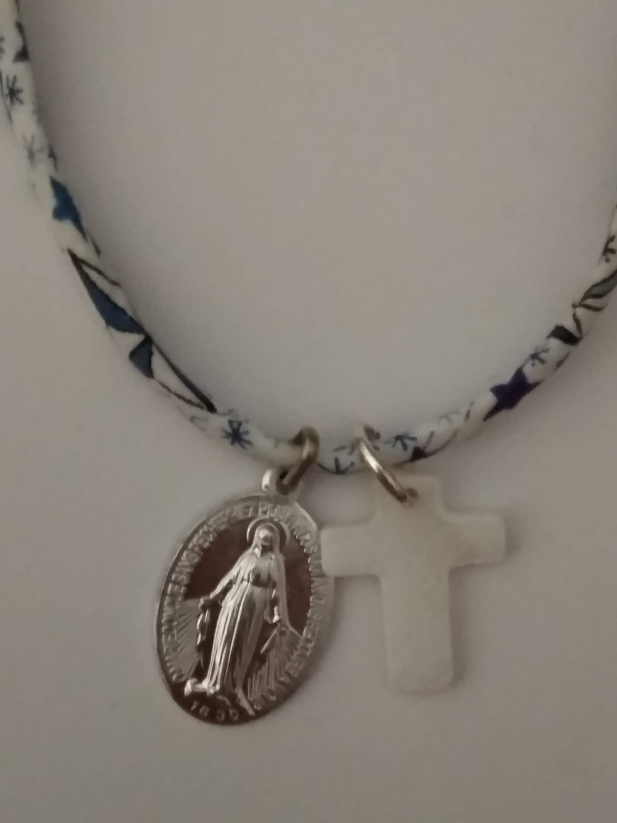 | Collier  Réf : Bij021  8€
 | Collier  Réf : Bij022  8€ | 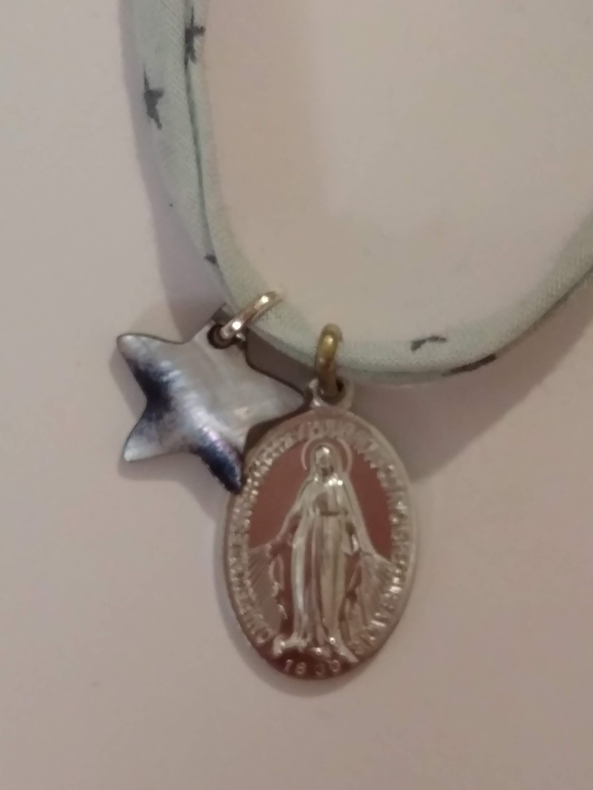 | Collier  Réf : Bij023  8€
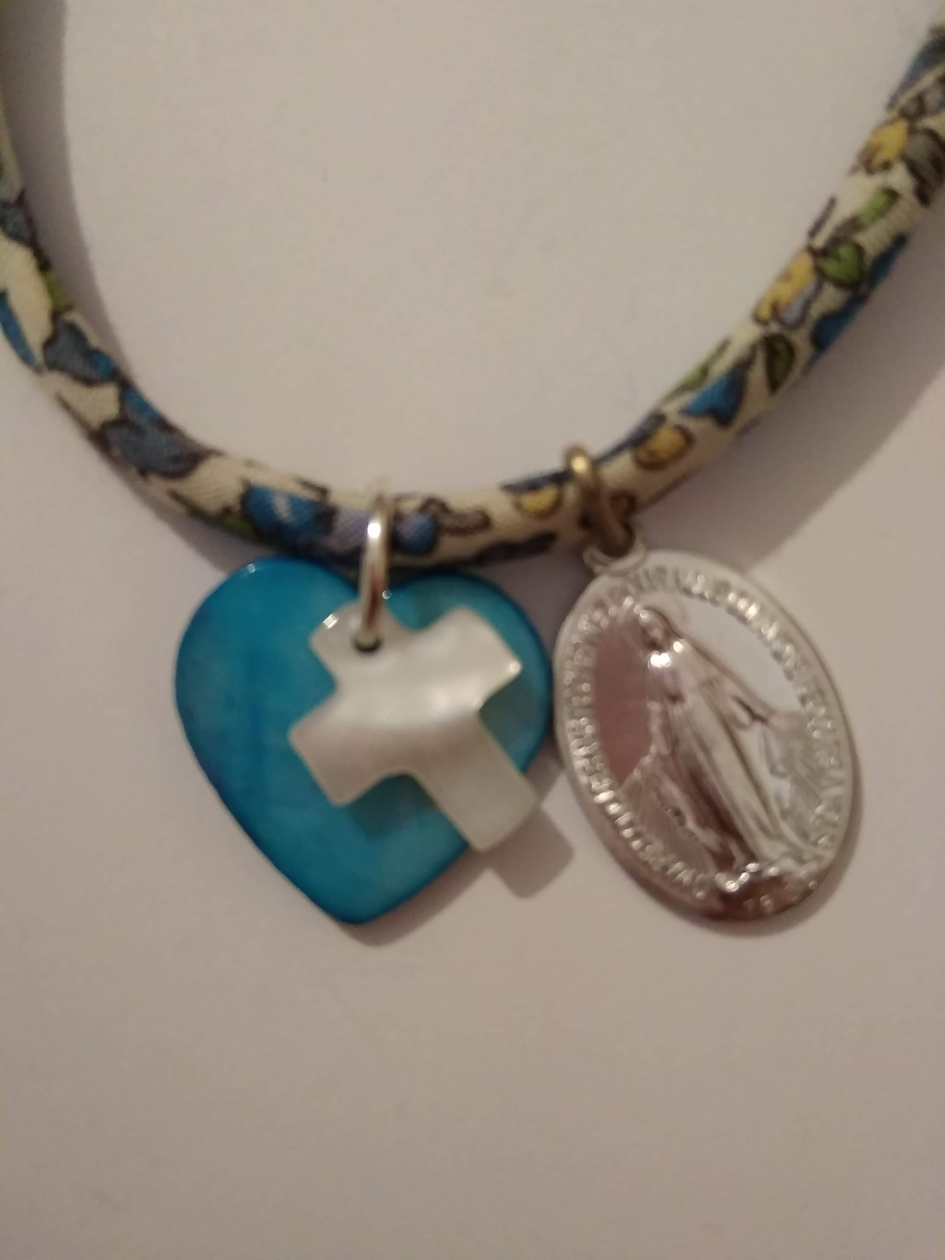 | Bracelet  Réf : Bij024  6€ | 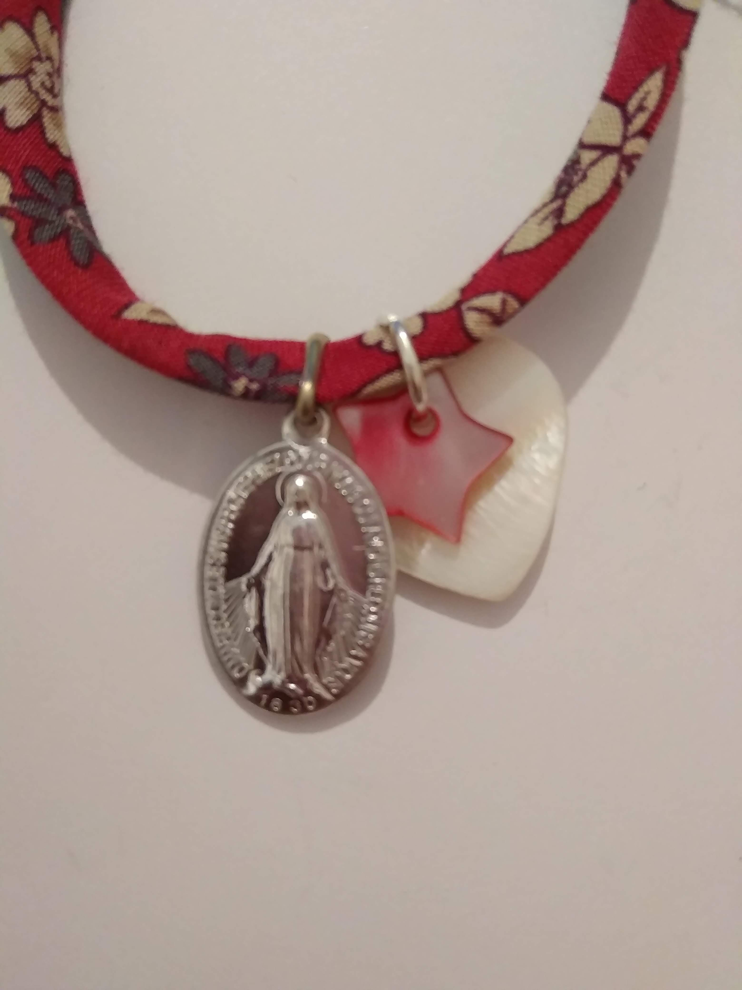 | Bracelet  Réf : Bij025  6€

Bracelets

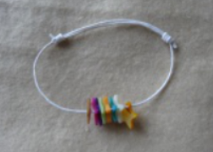 | Bracelet  Réf : Bij030  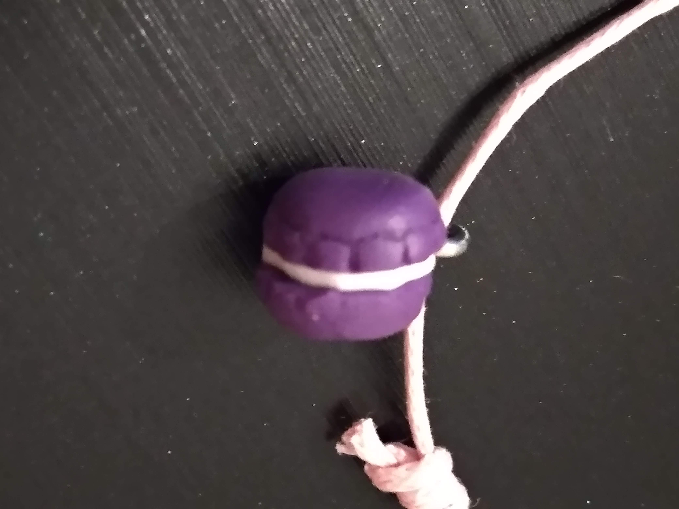  4€ | 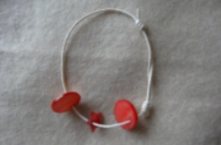 | Bracelet  Réf : Bij031  4€ | 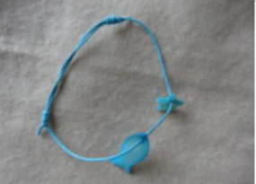 | Bracelet  Réf : Bij032  4€
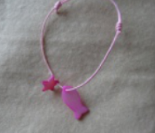 | Bracelet  Réf : Bij033  4€ | 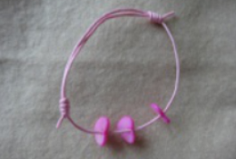 | Bracelet  Réf : Bij034  4€ | 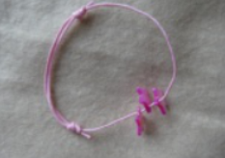 | Bracelet  Réf : Bij035  4€
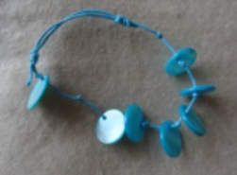 | Bracelet  Réf : Bij036  4€ | 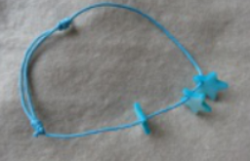 | Bracelet  Réf : Bij037  4€ | 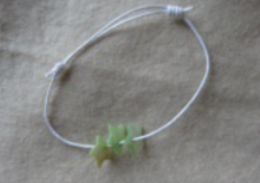 | Bracelet  Réf : Bij038  4€
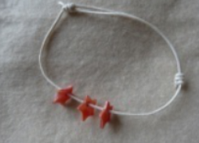 | Bracelet  Réf : Bij039  4€ |  | Bracelet  Réf : Bij040  4€ | 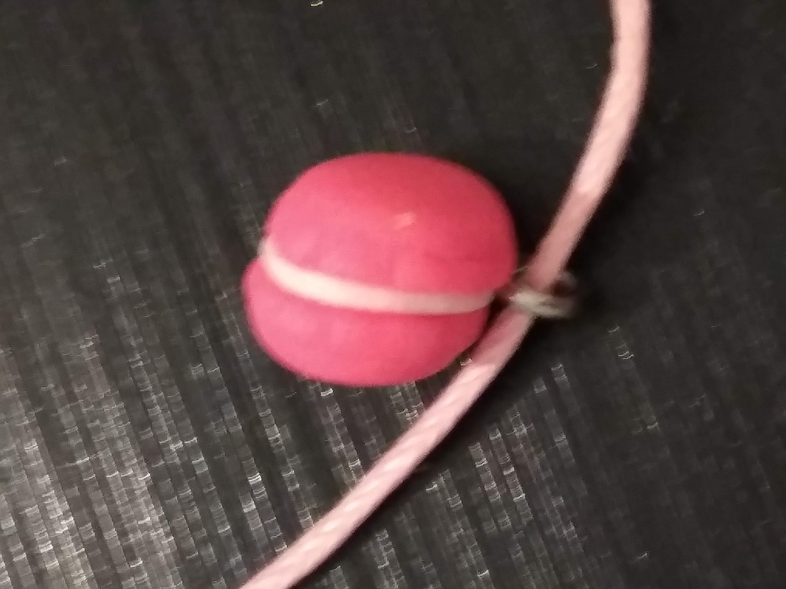 | Bracelet  Réf : Bij041  4€
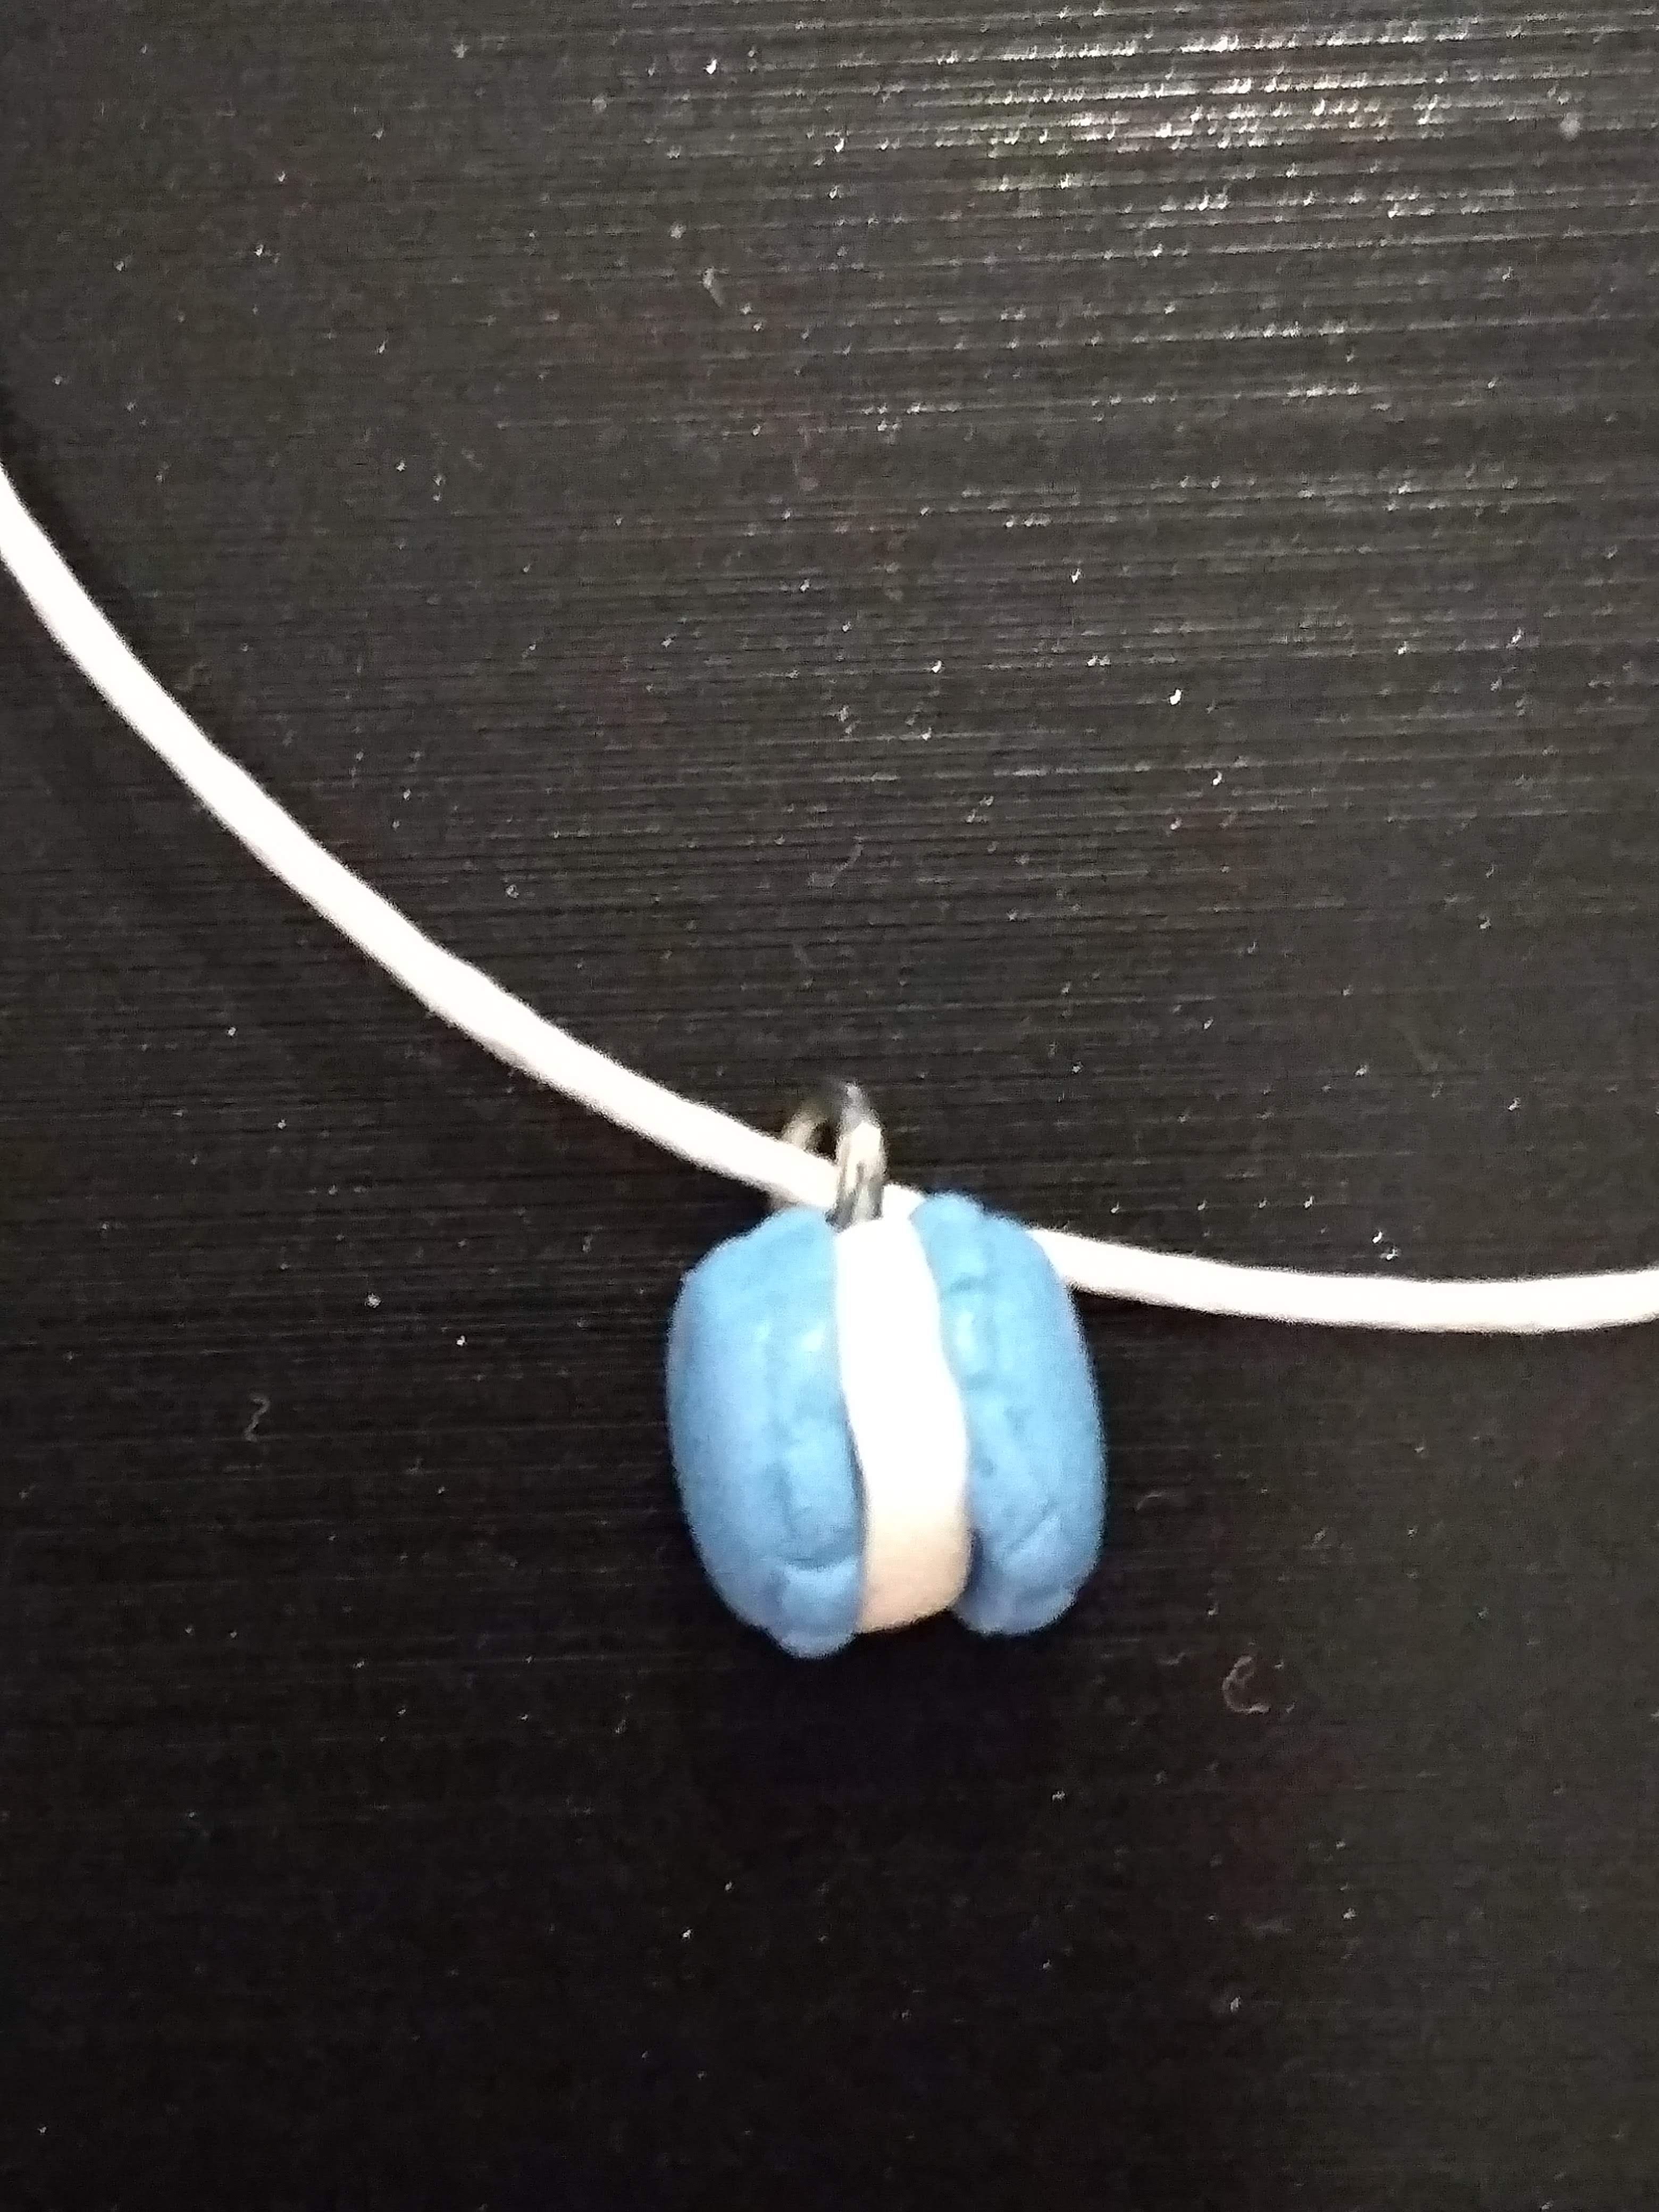 | Bracelet  Réf : Bij042  4€ | 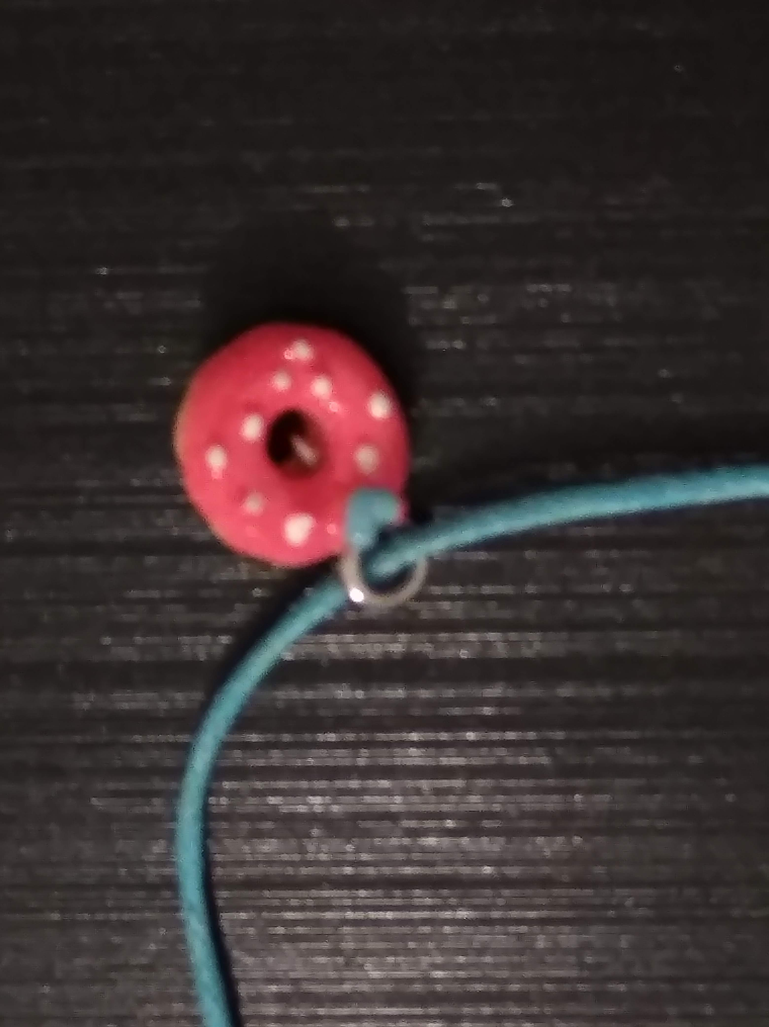 | Bracelet  Réf : Bij043  4€ | 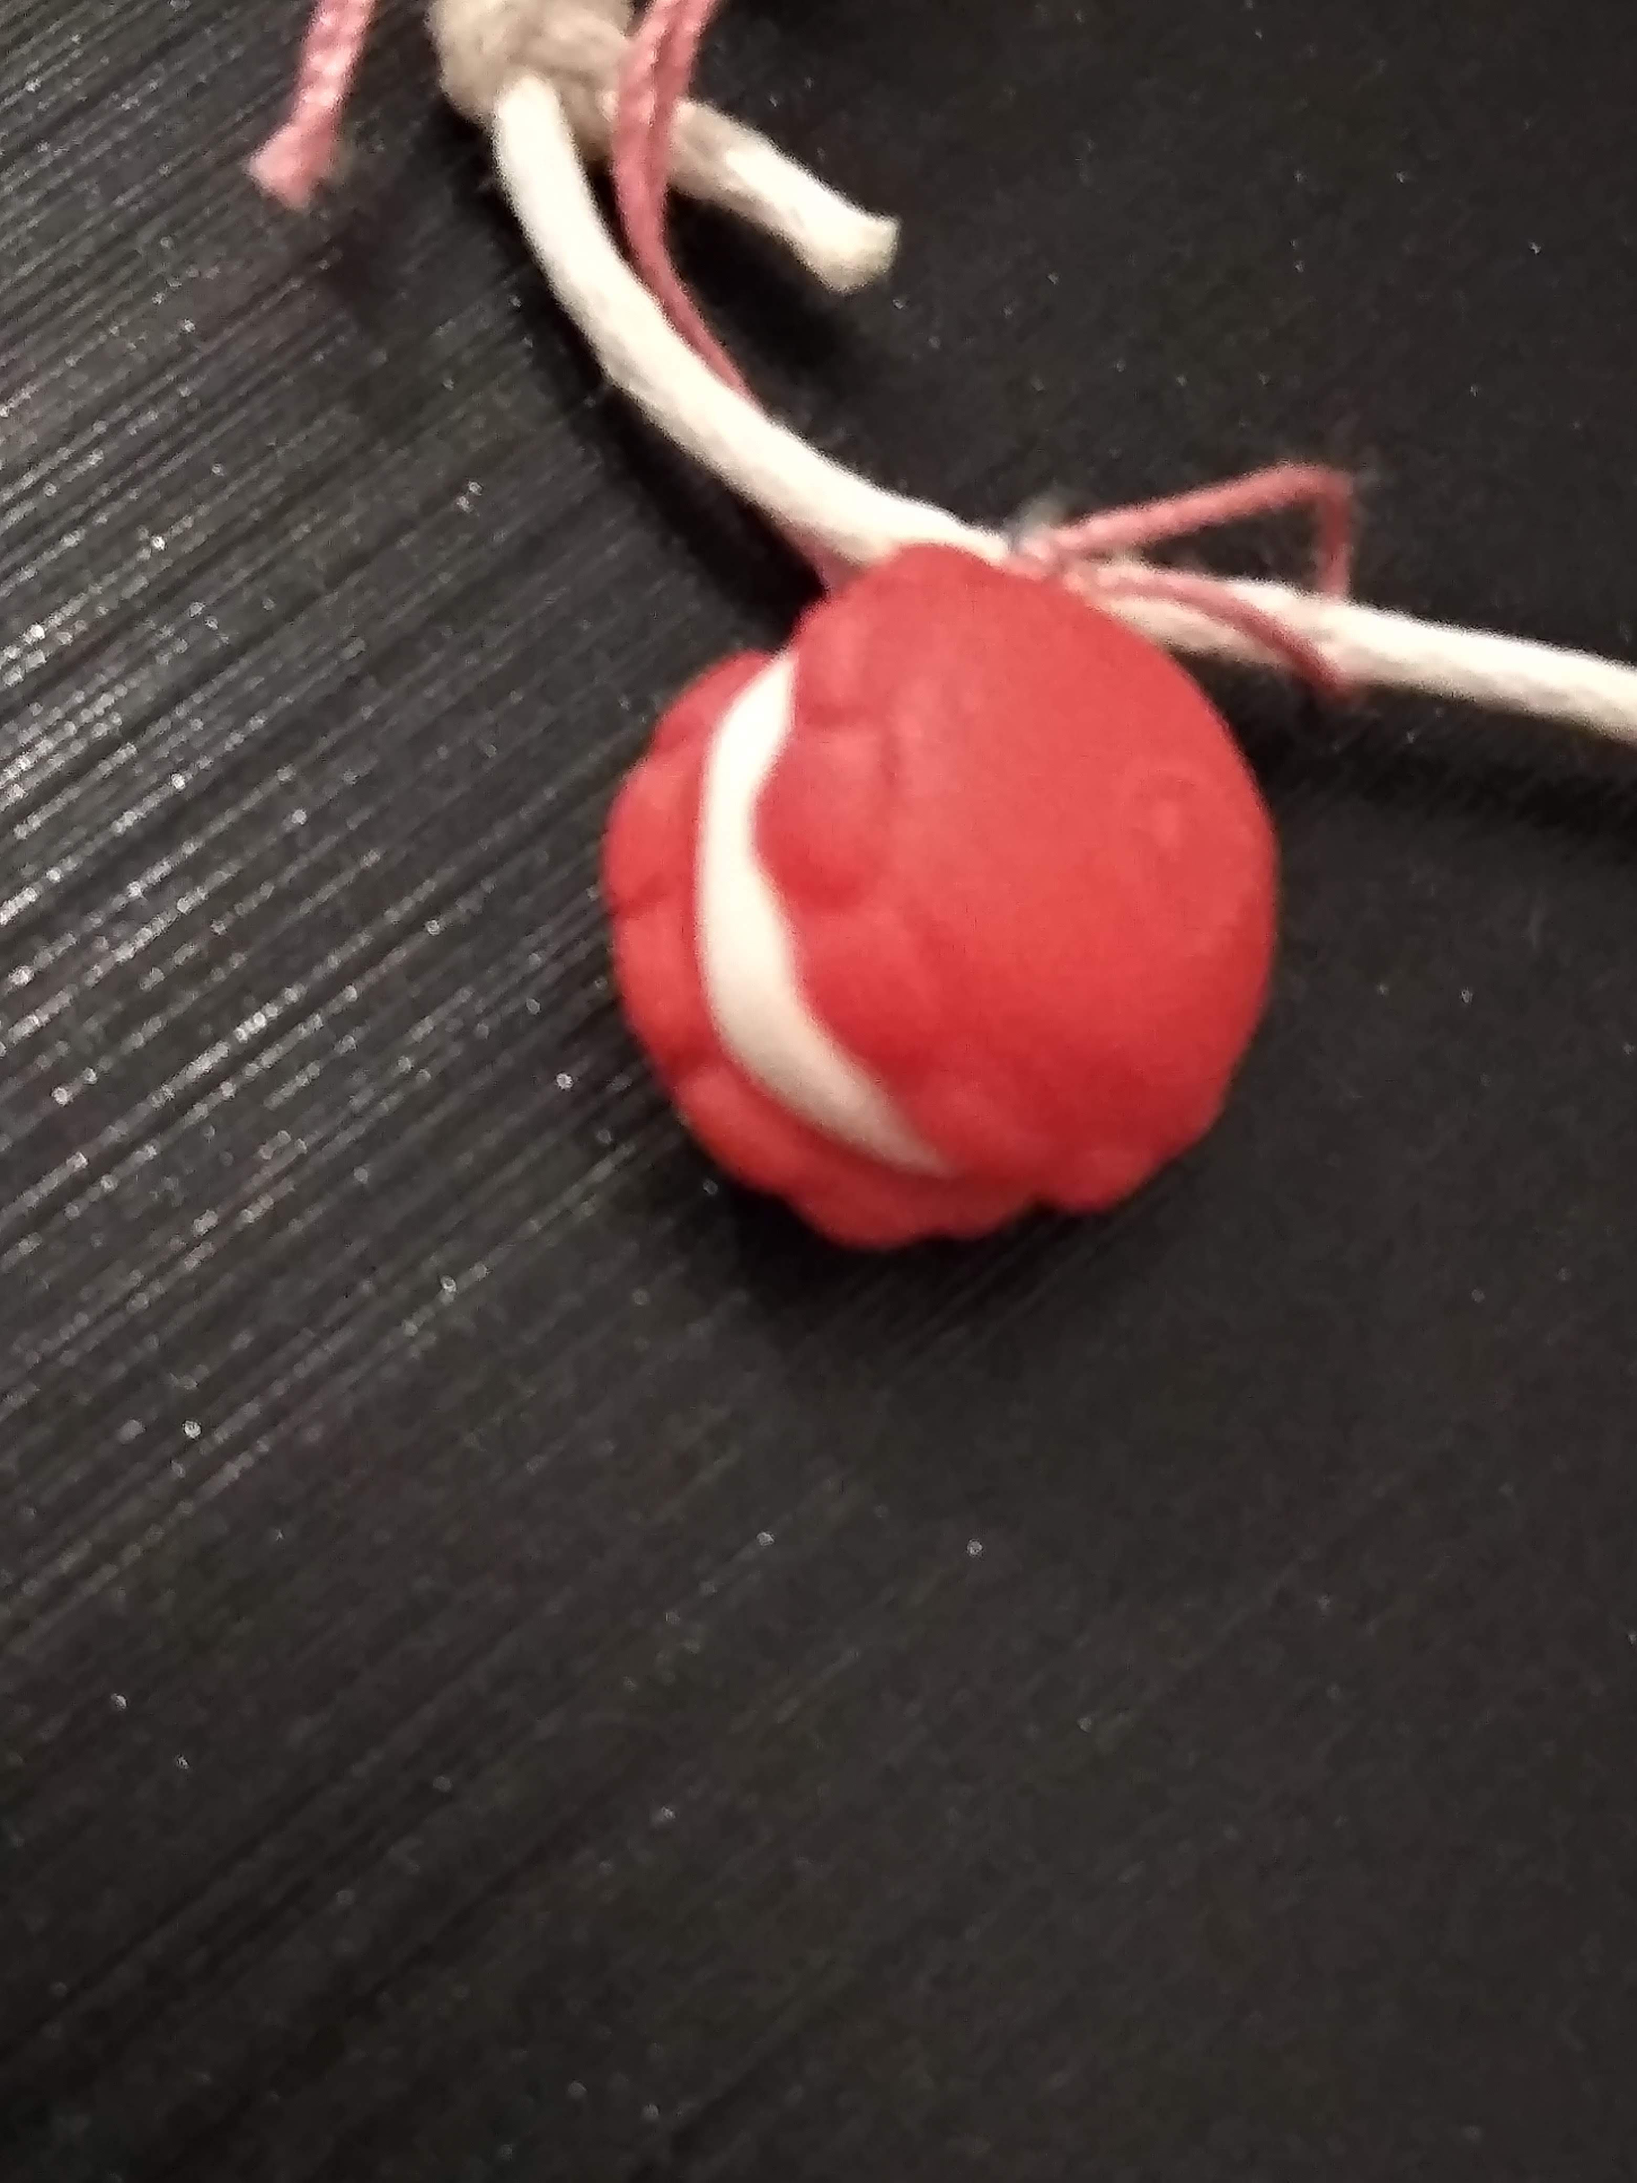 | Bracelet  Réf : Bij044  4€

